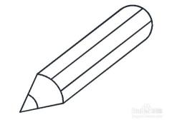

学习单1 班级： 姓名：

尝试画出一个三角形，并说说三角形有什么特点。



巩固练习 班级： 姓名：

1. 画出下面三角形底边上的高。

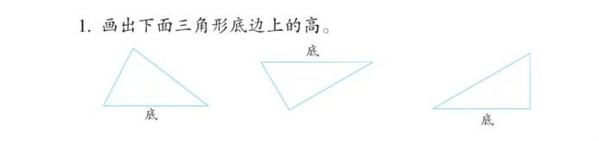

1. 在方格纸上分别画一个底5厘米、高3厘米和一个底3厘米、高5厘米的三角形。

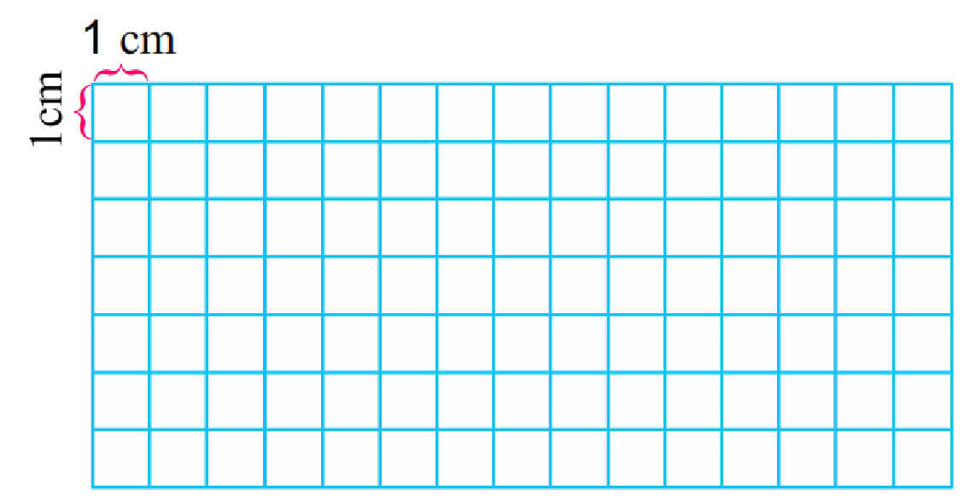

 学习单2 班级： 姓名：

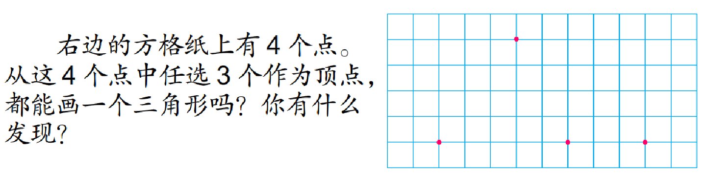



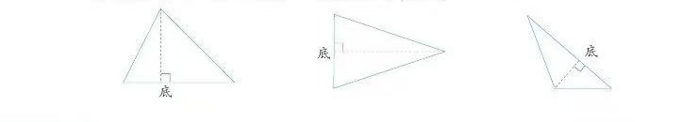

学习单3 班级： 姓名：

1.你能量出下图中人字梁的高度吗？

（1）量一量：人字梁的高度是____厘米。

（2）比一比：4人一组比一比，你量的是哪一条线段，有什么不同？

（3）说一说：你量的这条线段有什么特点？

2.量出每个三角形的底和高各是多少厘米。

3.画出下面三角形底边上的高，并和同学交流你的画法。

